JAWABAN TUGAS 3
Rhiza S. Sadjad
NIM 045276176

Fakultas : FHISIP/Fakultas Hukum, Ilmu Sosial dan Ilmu Politik
Kode/Nama MK : SOSI4414.10/Statistika Sosial 10
Tugas : 3

Soal 1/2:
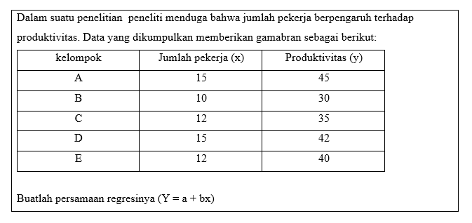

Jawaban 1/2:
[perhitungan dilakukan secara manual dengan bantuan aplikasi spreadsheet OpenOffice CALC]
Berdasarkan langkah-langkah yang dijelaskan pada Kegiatan Belajar 1 “Asumsi Dasar Analisis Regresi”, hal. 8.4 – 8.9, [1], sebelum membuat persamaan regresi, terlebih dahulu harus dilihat apakah antara jumlah pekerja (X) dengan produktivitas (Y) ada korelasinya. Untuk mengetahui hal ini dapat digunakan metode Pearson, dengan menghitung r, yaitu koefisien korelasi Pearson, sebagai berikut:
(a) Tabel Perhitungan Koefesien Korelasi

(b). Perhitungan Koefisien Korelasi Pearson r:
Sxy = (sum(XY)) – (((sum(X))*(sum(Y)))/n) = (2505) – ((64*192)/5) = 47.40
Sxx = (sum(X^2)) – (((sum(X)^2)/n) = (838) – ((64^2)/5) = 18.80
Syy = (sum(Y^2)) – (((sum(Y)^2)/n) = (7514) – ((192^2)/5) = 141.20
r = (Sxy)/(sqrt ((Sxx)*(Syy))) = (47.40)/(sqrt(18.80*141.20) = 0.9199878
Dengan koefisien korelasi Pearson r = 0.9199878, maka dapat diketahui bahwa variable jumlah pekerja (X) memiliki korelasi KUAT POSITIF dengan variable produktivitas (Y), sehingga dapat dilakukan regresi dengan menentukan persamaan regresi Y = a + bX.
(c) Penentuan Persamaan Regresi Y = a + bX.
Selanjutnya, penentuan persamaan regresi dapat dilakukan berdasarkan langkah-langkah yang dijelaskan pada Kegiatan Belajar 2 “Perhitungan Regresi Sederhana”, hal. 8.13 – 8.15, [1], sebagai berikut:
b = (n*sum(XY) – ((sum(X))*(sum(Y)))/((n*sum(X^2)) – (sum(X)^2))
= ((5*2505) – (64*192))/((5*838) – (64^2)) = 2.52127659574468 = 2.5213
a = (sum(Y) – (b*sum(X)))/n = (192 – (2.52127659574468*64))/5 = 6.1276595744681
= 6.1277
Jadi persamaan regresi (dengan pembulatan sampai 4 angka di belakang koma) yang diperoleh adalah:
Y = 6.1277 + 2.5213 X
Catatan Tambahan:
Dari persamaan regresi ini dapat dihitung nilai Y, yang bila dibandingkan dengan nilai Y hasil pengamatan, adalah sebagai berikut:
dengan total galat untuk 5 titik pengamatan sebesar -1 atau -1/5 = - 0.2 (-20%) per satu kali pengamatan.

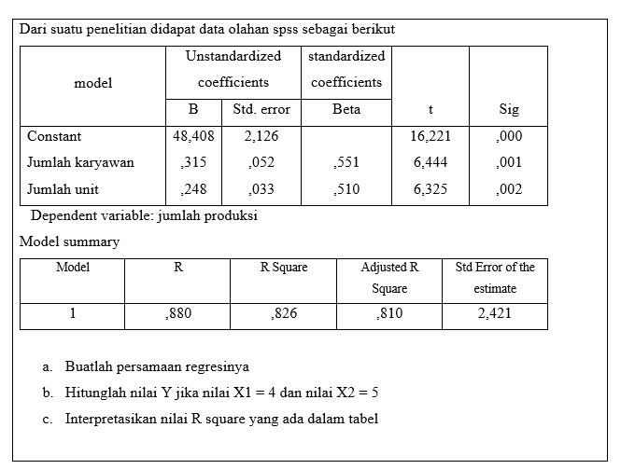
Soal 2/2:

Jawaban 2/2:
[perhitungan dilakukan secara manual dengan bantuan aplikasi spreadsheet OpenOffice CALC]
Penentuan persamaan regresi dapat dilakukan berdasarkan langkah-langkah yang dijelaskan pada Kegiatan Belajar 2 “Perhitungan Regresi Berganda”, khususnya hal. 9.15 – 9.17, [1], sebagai berikut:
(a) Persamaan Regresi
Dengan menetapkan jumlah produksi sebagai dependent variable Y, jumlah karyawan sebagai independent variable X1 dan jumlah unit sebagai independent variable X2, maka persamaagn regresi dapat dirumuskan sebagai Y = a + b₁X1 + b₂X2, dengan nilai-nilai a, b₁ dan b₂ diperoleh dari tabel olahan SPSS di atas:
a = 48.408 b₁ = 0.315 b₂ = 0.248, atau persamaan regresi-nya:

Y = 48.408 + 0.315 X1 + 0.248 X2

(b) Prediksi nilai Y untuk X1 = 4 dan X2 = 5
Y = 48.408 + (0.315*4) + (0.248*5) = 50.908 atau dibulatkan Y = 51
Jadi dapat di-prediksi jumlah produksi untuk jumlah karyawan 4 orang dan 5 unit produksi adalah 51 unit.
(c) Intrepretasi nilai R-square (Coefficient of Determination):
Nilai R-square menunjukkan berapa banyak proporsi dari variasi dependent variable Y dapat dijelaskan oleh (perubahan) independent variables X1 dan X2. Karena itu, R-square disebut juga sebagai Coefficient of Determination untuk menunjukkan variabilitas Y terhadap variasi X1 dan X2 dalam suatu model regresi (baik yang sederhana mau pun berganda). Nilai R-square = 0.826 menunjukkan bahwa 82.6% dari variabilitas Y dapat dijelaskan oleh (variasi) X1 dan X2. Karena masih ada variasi nilai Y yang tidak dapat dijelaskan dengan variasi X1 dan X2, maka nilai R-square disesuaikan/dikoreksi atau diberi “penalti” dengan diperkecil menjadi nilai R-square yang disesuaikan (atau adjusted R-square) = 0.810 yang masih mendekati nilai R-square = 0.826 Maka dapat dikatakan bahwa model regresi yang diperoleh cukup memadai untuk menggambarkan hasil pengamatan. Hal ini juga ditunjukkan oleh korelasi positif yang sangat kuat antara Y dengan X1 dan X2, yaitu dengan nilai R = 0,88 yang mendekati 1.

REFERENSI
[1]. R. Sulistiawan dan Lina Miftahul Jannah, “Statistik Sosial”, Modul 1 – 9, SOSI4414, Edisi 3, [2023], Penerbit Universitas Terbuka, Jakarta
[2]. ChatGPT, [OpenAI.com], Aplikasi Chatting berbasis AI, dalam Sistem Operasi Android.

